AirM2M

Luat模块GPS天线设计建议

文件名 | Luat模块阻抗线及天线设计建议
版本 | V1.0
日期 | 2017-8-9
状态 | 发布
天线作为GPS设备中最重要的接收器件,它起到的作用就像是人的“耳朵”;是将卫星发送下来的电磁波能量变换成电子器件可解析的电流。因此天线的性能好坏将直接关系到GPS整机的产品性能。
目前GPS系统开放民用定位系统主要是美国GPS L1 band，中心频点1575.42MHZ；俄罗斯GLONASS L1 band，中心频点1602.5625MHZ；中国北斗B1 band，1561.098MHZ等等。GPS天线在调试的时候，小尺寸的陶瓷天线上一般只能做到兼容2个频段（一般软件上也是多选2）；无法做到同时兼容3个频段。这就需要我们在调试的时候就确认好客户需求；确认是使用单GPS或北斗；还是采用GPS+北斗、GPS+GLONASS等两两组合的方式。这样调试的时候有侧重点，性能才能最优。
GPS天线的种类：从安装方式上分为外置天线和内置天线；供电方式上分为有源天线和无源天线;从极化方式上分为线极化和圆极化.
下面对目前市场上应用最广泛的陶瓷天线做些简单的介绍;

一：圆极化
圆极化主要以Patch陶瓷天线为代表。
一,陶瓷PATCH天线结构图如下
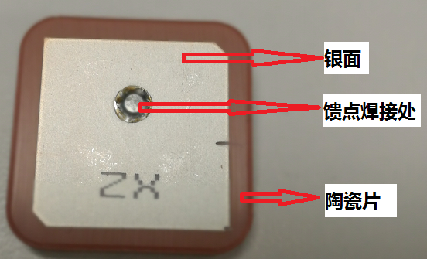

1，陶瓷片：
陶瓷粉末的好坏以及烧结工艺直接影响它的性能和一致性。现市面使用的陶瓷片主要是25*25、18*18、15*15、12*12、9*9。陶瓷片面积越大，介电常数越大，其共振频率越高，天线性能越好;陶瓷片的厚度对天线性能也会有不小的影响，空间容许的情况下建议选择4mm的厚度。
2，银层：
陶瓷天线表面银层可以影响天线共振频率。理想的GPS陶瓷片频点准确落在1575.42MHz，但天线频点非常容易受到周边环境影响，特别是装配在整机内，必须通过调整银面涂层外形，来调节频点重新保持在1575.42MHz。因此GPS整机厂家在采购天线时一定要配合天线厂家，提供整机样品进行测试，这和陶瓷粉材料有关系。
3，馈点：
陶瓷天线通过馈点收集共振信号并发送至后端。由于天线阻抗匹配的原因，馈点一般不是在天线的正中央，多数都是偏心或偏角的形式。

二 , 无源天线在我们产品上的使用建议；
1，我们的GPS模块上均内置18dBm增益的GPS LNA，可以直接将陶瓷介质的无源天线焊接在模块GPS_ANT PIN脚处使用。 产品布局的时候，GPS陶瓷天线朝上摆放；模块可以放到PCB的另一面。这样就可以做到GPS_ANT PIN到天线焊盘走线尽可能短。
2，匹配电路；如果天线焊盘离模块的GPS_ANT PIN脚很近，那么可以不预留匹配电路。如果由于结构等其他原因造成GPS天线远离模块GPS_ANT PIN，那么建议预留pi型匹配电路。模块 GPS_ANT PIN到GPS天线焊盘之间走线必须做50欧姆特性阻抗控制；如果是多层板，建议阻抗线走L1层，L2层镂空参考L3的地。2层板走线线宽可以参考GSM天线部分走线线宽。
3，天线下方不要走线并做漏铜处理做天线的反射面；见下图：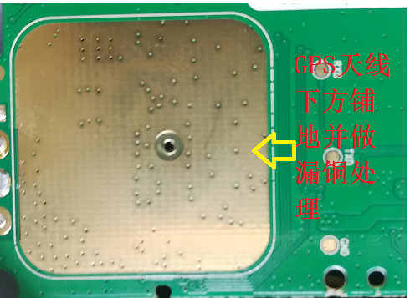
4，天线周边不要有干扰源，特别是DCDC等器件；另外周边也不要有比GPS天线高的金属器件：如下图：
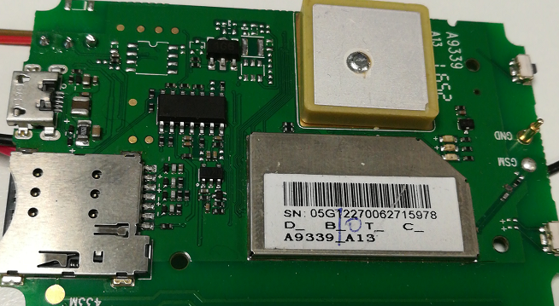

三，有源天线
- 有源天线构造与实物，见下图：
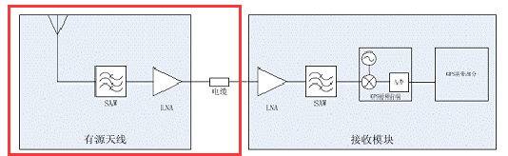
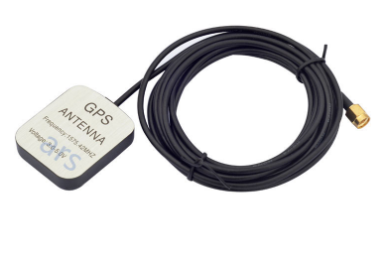
红框内GPS有源天线组成部分为：陶瓷天线、声表滤波器、低噪声放大电路、射频线缆、RF接头。 其中低噪声放大电路是将信号进行放大和滤波的部分。

2，PCB尺寸对天线性能的影响：
承载陶瓷天线的PCB形状及面积。由于GPS有触地反弹的特性，当背景是7cm×7cm无间断大地时，patch天线的效能可以发挥到极致。虽然受外观结构等因素制约，但尽量保持相当的面积且形状均匀。另外放大电路增益的选择必须配合后端LNA增益；一般不建议有源天线增益超过29dBm，否则信号过饱和可能会导致自激。
3,内外置天线兼容和供电处理；
参考电路是Air800模块的开发板M4，R5和R6是为了兼容陶瓷PATCH天线和有源天线做的共PAD兼容设计；L6和C38是有源天线供电电源滤波电路。原理图部分；如下图。
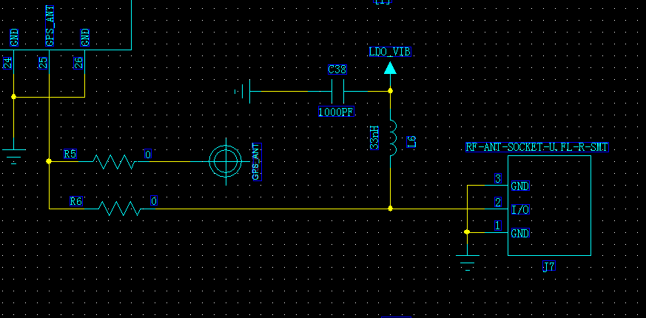

4，GPS模块使用外置天线时的供电处理。PCB部分；如下图：

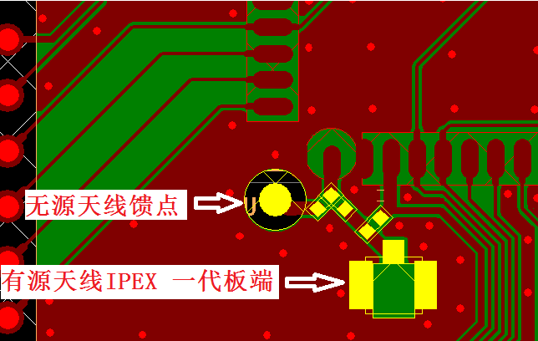

上图中R5和R6就是共PAD兼容的有源天线设计，贴R5是连接无源陶瓷天线焊盘；贴R6连接有源天线的RF Connector，L6和C38是有源天线供电的滤波电路。
二， 线极化天线
线极化天线区别于圆极化天线，圆极化天线主要应用于专业导航仪，具有较高的增益，和抗干扰能力，对整机的环境和空间要求比较高，同样具有比较高的成本要求。
线极化具有广泛的应用性，对环境要求不高，效率和方向性和圆极化没有明显的区别，增益上差于圆极化天线，但是具有较高的成本优势。
线极化用材选择：
1.线极化FPC天线，
FPC天线具有比较低廉的价格，应用比较广泛，对环境要求不高手机行业
应用比较广泛，缺点：需要人工组装，组装过程中一致性难保证，比较耗费人工成本。
2.线极化陶瓷天线。
线极化陶瓷天线，价格有优势，和FPC价格相当，对环境要求不高，在物联网行业手机行业有比较高的应用性，SMD元件，省去了人工成本，具有很好的行业应用。
如下简单介绍一下我们合作厂商苏州迅合德通讯的线极化产品应用：
C3011（PIFA):
尺寸3.2*1.6*1.2 SMD元件
天线性能参数如下：

方案一：PIFA天线
天线性能参数如下：
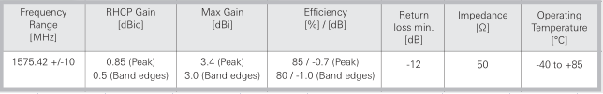
PCB环境需求：
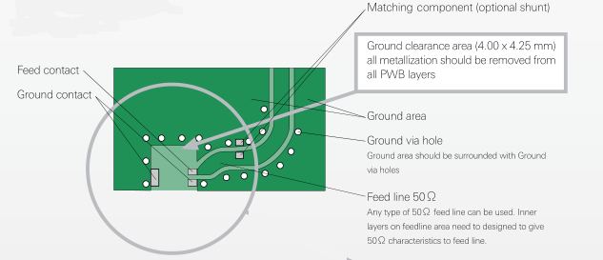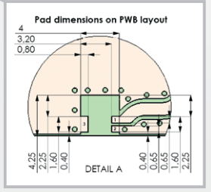
方案二：单极天线
陶瓷天线尺寸 3.2×1.6×1.2mm 或10×3.2×2.0mm;
性能参数如下：
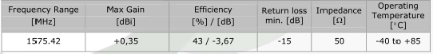
PCB layout需求：
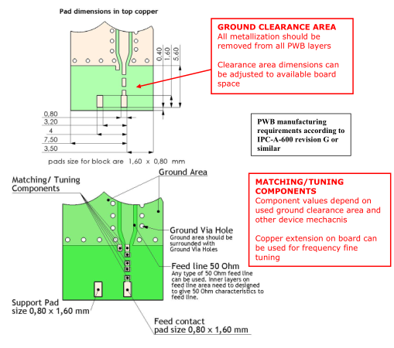
苏州迅合德具有多种不同型号不同频段的陶瓷天线，有需求可以直接电话联系咨询 （13913050523）
GPS天线选型建议
- 在终端结构空间容许，能够统一保证GPS天线面朝上的安装使用状态；并且周边没有大的金属物件遮挡的情况下，建议使用GPS陶瓷天线，在空间容许的情况下尽量选择大尺寸的陶瓷天线。
- 在不能保证终端使用状态，且空间受限：比如手机，带定位功能的胸牌；建议使用FPC或小陶瓷天线。
- 在明确终端安装环境恶劣，并且对GPS性能有较高要求的；建议使用GPS有源天线
- 在不能保证产品安装使用状态，但是空间不受限制，也可以选择类似于GSM的外置棒状天线。

- 在找天线厂家调试陶瓷PATCH天线时，对天线厂家的要求；
- VSWR：GPS天线电压驻波比一般要求调到1.5左右
- Efficiency：效率一般要求在40%左右
- Average Gain：平均增益要求在-0.5dB
- OTA：一般天线厂大多不具备GPS 天线OTA测试环境，天线调试好后可以以实际测试数据做标准来衡量；一般我们GPS实测时要求是：可用于定位卫星颗数大于6颗以上，最强的信号在45 dB/Hz左右，要有3颗卫星信号大于40 dB/Hz。

六, GPS天线测试报告（参考）
- Antenna Return loss and Smith chart:
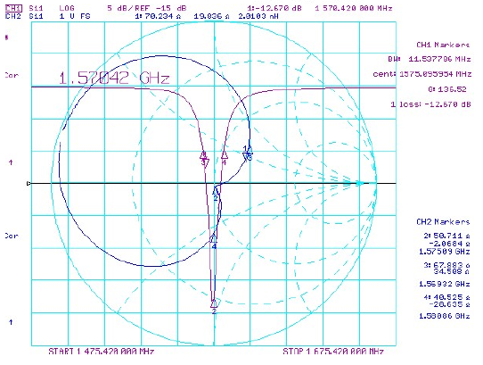
- 活机验证:
多数天线厂家不具备GPS天线OTA性能测试环境，多数都是活机实网测试；有条件的话可以多进行路测。
测试环境：公司楼顶； 天线朝上放置
测试方向：东西
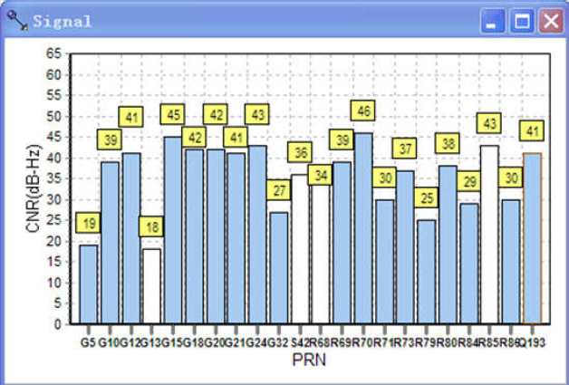
测试方向：南北
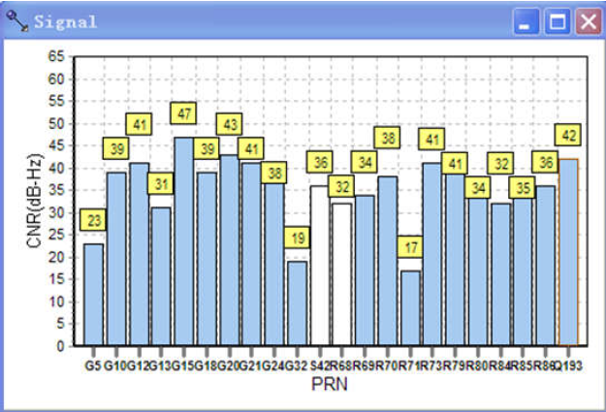
测试方向：西东
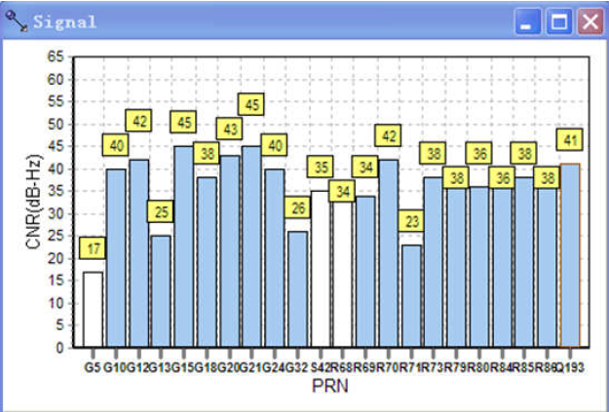
测试方向：北南
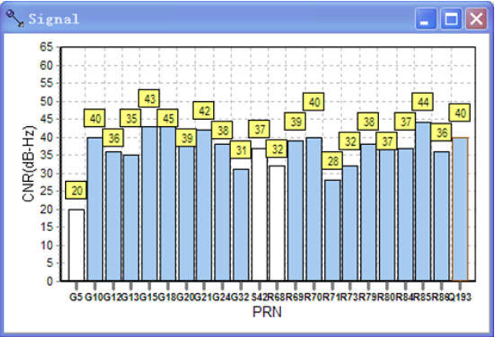
三、GPS天线厂家选择
国内能自行生产GPS陶瓷天线的厂家主要是艾福电子通讯有限公司、嘉兴佳利电子、佳邦电子、嘉康电子等厂家。但是多数天线厂都是可以完成GPS天线的调试的，只是生产时会外包给其他具有独立陶瓷粉末配方和烧制工艺的厂家。
我们合作过的GPS天线厂家有：
苏州迅合德通讯 联系人：常爱进13913050523
浙江嘉兴佳利电子 联系人：钟雪文15618568209
深圳三好 联系人：沈卫国 13916987353

